**Характеристики основных видов реализуемых товаров.**

**пеленка одноразовая.**

**Состав пеленок одноразовых (см.рис.):**

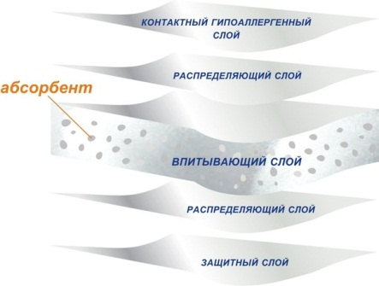

1 слой - материал нетканый «Спанбонд», состав полипропилен – 100%, с гидрофильной добавкой

2 слой – бумага из древесной целлюлозы, состав- древесная первичная целлюлоза – 100%

3 слой – целлюлоза распушенная, состав- древесная первичная целлюлоза – 100%

4 слой супер абсорбент, состав – полиарилат натрия 100%

5 слой – бумага из древесной целлюлозы, состав- древесная первичная целлюлоза – 100%

6 слой – полиэтиленовая пленка, состав – полиэтилен высокого давления – 100%

Заказчик сам выбирает вид и состав пеленок: выпускаемая продукция имеет слои, позволяющие распределять жидкость равномерно по всему влаговпитывающему слою пеленки.

• Возможно уменьшение или увеличение впитывающего слоя.

• Возможно изменение размерных рядов по длине от 20 см до 250 см.

Фасовка одноразовых пеленок: В гофрированный ящик(Т24) или без упаковки «россыпью». Различные варианты упаковки (Индивидуальная упаковка, 5шт. , 10шт., 30шт., 60шт..).